
第 章

地 形
本章学习要点和目标任务：
- 地形图的处理及应用
- 地形的绘制

地形设计是构成园林的骨架，是园林设计平面图绘制中最基本的一步。掌握地形设计是进行园林设计的一个必备环节，它涉及园林空间的围合，竖向设计的丰富性。地形主要包括平地、土丘、丘陵、山峦、山峰、凹地、谷地、坞、河流、湖泊、瀑布等类型，它们之间的相对位置、高低、大小、比例、尺度、外观形态、坡度的控制和高程关系等都要通过地形设计来解决。地形要素的利用与改造，将影响到园林的形式、建筑的布局、植物配置、景观效果、给排水工程、小气候等诸多因素。在制图中，要将其单独作为一个图层，便于修改、管理，统一设置图线的颜色、线型、线宽等参数，使得图纸规范、统一、美观。

7.1 概 述
地形是构成园林的骨架，包括陆地和水体两部分。人们经常用“挖湖堆山”来概括中国园林创作的特征。
挖湖即理水，理水首先要沟通水系，忌水出无源或死水一潭。水体设计讲究“知白守黑”，虚实相间，景致万变，可以利用岛、桥、堤来巧妙地增加层次，组织空间。水体的岸边，溪流的设计要达到曲折有致。最后，要注意山水之间的整体关系，山的走势、水的脉络相互穿插、渗透、融汇。
挖湖后的土方即可用来堆山。在堆山的过程中可根据工程的技术要求，设计成土山、石山、土石混合山等不同类型。设计时注意主山、次山要分明，和谐搭配；山形追求“左急右缓”，避免呆板、对称；在较大规模的园林中，要考虑达到山体的“三远效果”；山体设计要变化多端，四面而异，游览时步移景变；最后同样要注意山水之间的整体关系。另外，微地形的利用与处理在园林中的应用也越来越受到重视。
地形要素的利用与改造，将影响到园林的形式、建筑的布局、植物配置、景观效果、给排水工程、小气候等诸因素。因此，地形的设计改造是园林设计中十分重要的基础工作。地形可分为陆地和水体两部分。

7.1.1 陆地
陆地主要包括平地、土丘、丘陵、山峦、山峰、凹地、谷地、坞、坪等类型，大体可以分为以下几类：
（1）平地。按地面的材料可分为绿地种植地面、硬质铺装地面、土草地面、砂石地面。为了有利排水，坡度一般要保持在0.55%～40%。
（2）坡地。即倾斜的地面，按倾斜角度不同可分为缓坡（8%～10%）、中坡（10%～20%）、陡坡（20%～40%）。
（3）山地。坡度一般在50%以上，包括自然山地和假山置石等。按功能可以分为观赏山和登临山，山又有主山、次山、客山之分。山可在园中做主景、前景、障景等，而按山的主要构成则可分为土山、石山和土石混合山。
① 土山。可以利用园内挖湖的土方堆置，其上栽植植物。
② 石山。有天然山石（北方为主）、人工塑石（南方为主）两种。天然山石有南北太湖石、黄石、灵璧石、卵石、石笋等，可以堆置出各种各样不同的景观。
③ 土石混合山。一般有石包山和山包石两种做法。

7.1.2 水体
水体是地形组成中不可缺少的部分。水是园林的灵魂，被称为“园林的生命”，是园林中的重要组成因素。
（1）按水流的状态可以分成静水和动水两种类型：静水包括湖泊、池塘、潭、沼等形态，给人以明洁、安静、开朗或幽深的感受；动水常见的形态有河流、溪水、喷泉、瀑布等，给人以欢快、活泼的感受。
（2）按水体的形式可分为3类：自然式、规则式和混合式。自然式水体多见于自然式园林区域，水体形状保持或模仿天然形状的河流、湖泊、山涧、泉水、瀑布等；规则式水体多见于规则式园林区域，形状有几何形状的喷泉、水池、瀑布及运河、水渠等；混合式水体多见于自然式园林区域和混合式园林区域相交界的地方，形状为两种形式交替穿插或协调使用。
（3）按水体的使用功能可分为观赏水体和开展水上运动的水体。观赏水体面积可以较小，水体可以设岛、堤、桥等，并且可以种植水生植物，注意植物不要太过拥挤，留出足够的空间以形成倒影。驳岸可以做各种形式，如土基草坪驳岸、自然山石驳岸、砂砾卵石护坡、条石驳岸、钢筋砼驳岸等。开展水上运动的水体面积一般比较大，有适当的水深，水质好，运动与观赏相结合。

7.2 地形图的处理及应用
建筑设计的展开与建筑基地状况息息相关。建筑师一般通过两个方面来了解基地状况，一方面是地形图（或称地段图）及相关文献资料，另一方面是实地考察。地形图是总平面图设计的主要依据之一，是总图绘制的基础。科学、合理、熟练地应用地形图是建筑师必备的技能。本节将首先介绍地形图识图的常识，然后介绍在AutoCAD 2016中应用和处理地形图的方法和技巧。

7.2.1 地形图识读
建筑师需要能够熟练地识读反映基地状况的地形图，并在脑海里建立起基地状况的空间形象。地形图识读内容大致分为3个方面：一是图廓处的各种注记，二是地物和地貌，三是用地范围。下面简要进行介绍。
1．各种注记
这些注记包括测绘单位、测绘时间、坐标系、高程系、等高距、比例、图名、图号等信息，如图7-1和图7-2所示。
一般情况下，地形图的纵坐标为X轴，指向正北方向；横坐标为Y轴，指向正东方向。地形图上的坐标称为测量坐标，常以50m×50m或100m×100m的方格网表示。地形图中标有测量控制点，如图7-3所示。施工图中需要借助测量控制点来定位房屋的坐标及高程。
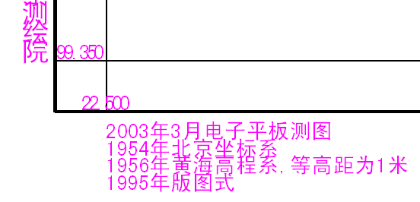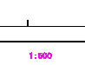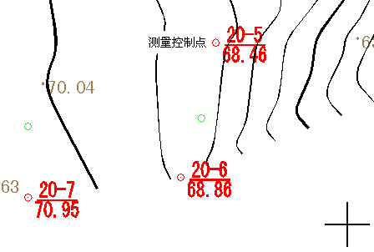
图7-1 注记1 图7-2 注记2 图7-3 测量控制点
2．地物和地貌
（1）地物
地物是指地面上人工建造或自然形成的固定性物体，如房屋、道路、水库、水塔、湖泊、河流、林木、文物古迹等。在地形图上，地物通过各种符号来表示，这些符号有比例符号、半比例符号和非比例符号之别。比例符号是将地物轮廓按地形图比例缩小绘制而成，如房屋、湖泊轮廓等。半比例符号是指对于电线、管线、围墙等线状地物，忽略其横向尺寸，而纵向按比例绘制。非比例符号是指较小地物，无法按比例绘制，而用符号在相应位置标注，如单棵树木、烟囱、水塔等，如图7-4所示。认识这些地物情况，便于在进行总图设计时，综合考虑这些因素，合理处理好新建房屋与地物之间的关系。
（2）地貌
地貌是指地面上的高低起伏变化。地形图上用等高线来表示地貌特征，因此识读等高线是重点。对于等高线，以下概念需要明确。
- 等高距：指相邻两条等高线之间的高差。
- 等高线平距：指相邻两条等高线之间的水平距离。距离越大，则坡度越平缓；反之，则越陡峭。
- 等高线种类：等高线在地形图中一般可细分为首曲线、计曲线、间曲线和助曲线4种类型。首曲线为基本等高线，每两条首曲线之间相差一个等高距，用细线表示。计曲线是指每隔4条首曲线加粗的一条首曲线。间曲线是指两条首曲线之间的半距等高线。助曲线是指1/4等高距的等高线，如图7-5所示。
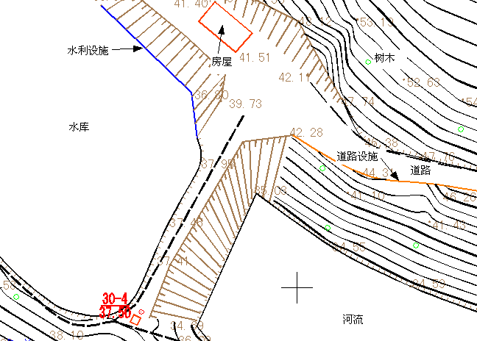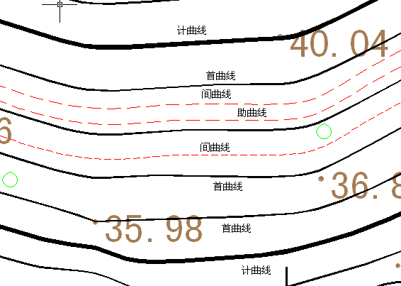
图7-4 各种地物表示方法示意图 图7-5 等高线种类
常见地貌类型有山谷、山脊、山丘、盆地、台地、边坡、悬崖、峭壁等。山谷与山脊的区别是，山脊处等高线向低处凸出，山谷处等高线向高处凸出。山丘与盆地的区别是，山丘逐渐缩小的闭合等高线海拔越来越高，而盆地逐渐缩小的闭合等高线海拔越来越低，如图7-6～图7-9所示。
3．用地范围
建筑师得到的地形图（或基地图）中一般都标明了本建设项目的用地范围。实际上，并不是所有用地范围内都可以布置建筑物。在这里，关于场地界限的几个概念及其关系需要明确，也就是常说的红线及退红线问题。
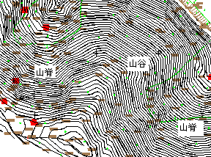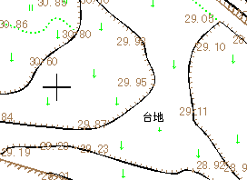
图7-6 山脊、山谷地貌类型 图7-7 台地地貌类型
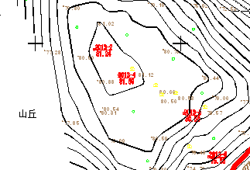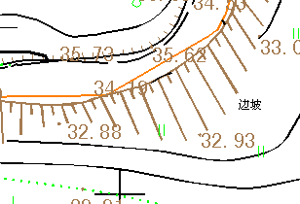
图7-8 山丘地貌类型 图7-9 边坡地貌类型
（1）建设用地边界线
建设用地边界线指业主获得土地使用权的土地边界线，也称为地产线、征地线，如图7-10所示的ABCD范围。用地边界线范围表明地产权所属，是法律上权利和义务关系界定的范围，但并不是所有用地面积都可以用来开发建设。如果其中包括城市道路或其他公共设施，则要保证它们的正常使用（图7-10中的用地界限内就包括了城市道路）。
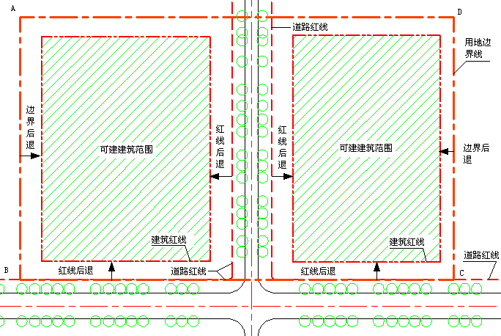
图7-10 各用地控制线之间的关系
（2）道路红线
道路红线是指规划的城市道路路幅的边界线。也就是说，两条平行的道路红线之间为城市道路（包括居住区级道路）用地。建筑物及其附属设施的地下、地表部分，如基础、地下室、台阶等不允许突出道路红线。地上部分主体结构不允许突入道路红线，在满足当地城市规划部门的要求下，允许窗罩、遮阳、雨篷等构件突入，具体规定详见《民用建筑设计通则》（GB 50352—2005）。
（3）建筑红线
建筑红线是指城市道路两侧控制沿街建筑物或构筑物（如外墙、台阶等）靠临街面的界线，又称建筑控制线。建筑控制线划定可建造建筑物的范围。由于城市规划要求，在用地界线内需要由道路红线后退一定距离确定建筑控制线，这就叫做红线后退。如果考虑到在相邻建筑之间按规定留出防火间距、消防通道和日照间距时，也需要由用地边界后退一定的距离，这叫做后退边界。在后退的范围内可以修建广场、停车场、绿化、道路等，但不可以修建建筑物。至于建筑突出物的相关规定，与道路红线相同。
在拿到基地图时，除了明确地物、地貌外，还要弄清楚其中对用地范围的具体限定，为建筑设计做准备。

7.2.2 地形图的插入及处理
1．地形图的格式简介
建筑师得到的地形图有可能是纸质地形图、光栅图像或AutoCAD的矢量图形电子文件。对于不同来源的地形图，计算机操作有所不同。
（1）纸质地形图
纸质地形图是指测绘形成的图纸，首先需要将它扫描到计算机里形成图像文件（TIF、JPG、BMP等光栅图像）。扫描时注意分辨率的设置，如果分辨率太小，那么在图纸放大打印时不能满足精度要求，出现马赛克现象。一般地，如果仅在计算机屏幕上显示，图像分辨率在72像素/厘米以上就能清晰显示，但如果用于打印，分辨率则需要100像素/厘米以上，才能保证打印清晰度要求。在满足这个最低要求的基础上，则根据具体情况选择分辨率的设置。如果分辨率设置太大，图像文件太大，也不便于操作。扫描前后图像分辨率和图纸尺寸之间存在如下计算关系：
扫描分辨率（像素/厘米或英寸）×扫描区域图纸尺寸（厘米或英寸）=图像分辨率（像素/厘米或英寸）×图像尺寸（厘米或英寸）
事先弄清楚扫描到计算机里的图像尺寸需要多大，相应的分辨率多大，反过来就可以求出扫描分辨率。


提示：
操作中需注意分辨率单位“像素/厘米”与“像素/英寸”的区别，其本质是“1厘米=0.3937英寸”的换算关系。如在慌乱中弄错，则会带来不必要的麻烦。

（2）电子文件地形图
如果得到的地形图是电子文件，不论是光栅图像还是DWG文件，在AutoCAD中使用起来都比较方便。互联网上有一些小程序可以将光栅图像转换为DWG文件，在有的情况下的确更方便，但也要看具体情况，如没有必要，也不必费工夫。
2．插入地形图
如前所述，AutoCAD中使用的地形图文件有光栅图像和DWG文件两种，下面分别介绍其操作要点。
（1）新建图层
建立一个新图层来专门放置地形图。
（2）光栅图像插入
通过“插入”菜单中的“光栅图像参照”命令来实现光栅图像的插入（如图7-11所示）。
① 选择菜单栏中的“插入”/“光栅图像参照”命令，在弹出的“选择参照文件”对话框中找到需要插入的图形，单击“打开”按钮，如图7-12所示。
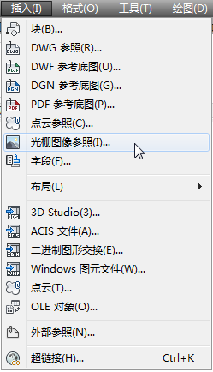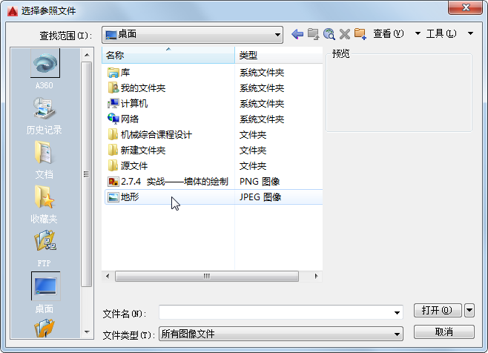
图7-11 “插入”菜单 图7-12 选择地形图文件
② 弹出“附着图像”对话框，设置相应的插入点、缩放比例和旋转角度等参数，确定后插入图像，如图7-13所示。
③ 选择在屏幕上指定插入点；如果缩放比例暂时无法确定，可以先以原有大小插入，最后再调整比例，结果如图7-14所示。
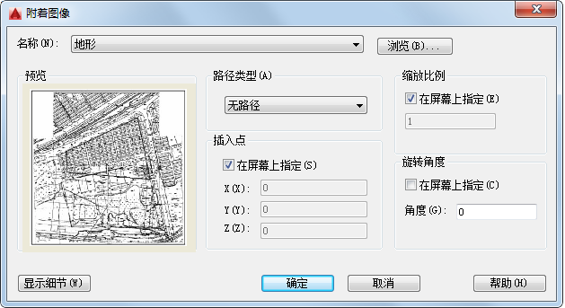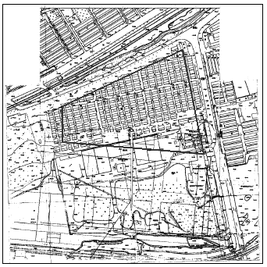
图7-13 图像文件参数设置 图7-14 插入后的地形图
④ 比例调整：首先测定图片中的尺寸比例与AutoCAD中长度单位比例相差多少，然后将它进行比例缩放，使得比例协调一致。建议将图片的比例调为1:1，也就是地形图上表示的长度为多少毫米，在AutoCAD中测量出的长度也就是多少毫米。
这样，就完成了地形图插入。

提示：
可以借助“测量距离”命令来测定图片的尺寸大小。菜单栏中的“测量距离”命令为“工具”/“查询”/“距离”，命令别名为“DI”。可以选中图片，按Ctrl+1快捷键在特性中修改比例，还可以借助特性窗口中“比例”文本框右侧的快捷计算功能进行辅助计算。

（3）DWG文件插入
对于DWG文件，一般有两种方式来处理。
① 直接打开地形图文件，另存为一个新的文件，然后在这个文件上进行后续操作。注意不要直接在原图上操作，以免修改后无法还原。
② 以“外部参照”的方式插入。这种方式的优点是暂用空间小，缺点是不能对插入的“参照”进行图形修改。插入“外部参照”命令位于菜单栏“插入”菜单下，操作类似插入“光栅图像”，在此不再赘述，请读者自己尝试。
3．地形图的处理
插入地形图后，在正式进行总平面图布置之前，往往需要对地形图做适当的处理，以适应下一步工作。根据地形图的文件格式和工程地段的复杂程度的不同，具体的处理操作存在一些差异。下面介绍一般的处理方法，供读者参考。
（1）地形图为光栅图像
综合使用“直线”、“样条曲线”或“多段线”等绘图命令，以地形图为底图，将以下内容准确描绘出来。
① 地段周边主要的地貌、地物（如道路、房屋、河流、等高线等），与工程相关性较小的部分可以略去。
② 用地红线范围，以及有关规划控制要求。
③ 场地内需要保留的文物、古建筑、房屋、古树等地物，以及需保留的一些地貌特征。
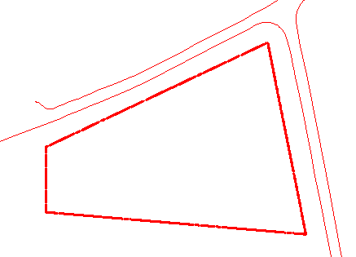
图7-15 处理后的地段图
接下来可以将地形图所在图层关闭，留下简洁明了的地段图（如图7-15所示），需要参看时再打开。如果地形图用途不大，也可以将它删除。
（2）地形图为DWG文件
可以直接将不必要的地物、地貌图形综合应用“删除”“修剪”等命令删除掉，留下简洁明了的地段图。如果地形特征比较复杂，修改工作量较大，也可以将红线和必要的地物、地貌特征提取出来，如同前面光栅图像描绘结果一样，完成总图布置后再考虑重合到原来的位置。

提示：
插入光栅图像后，不能将原来的图片文件删除或移动位置，否则下次打开图形文件时，将无法加载图片，如图7-16所示。这一点，特别是在复制文件到其他地方时要注意，需要将图片一同复制。

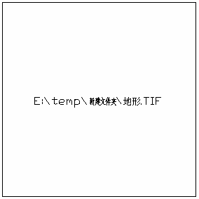
图7-16 无法加载图片

7.2.3 地形图应用操作
在总图设计时，有可能碰到利用地形图求出某点的坐标、高程、两点距离、用地面积、坡度、绘制地形断面图和选择路线等操作。在图纸上进行这些操作较为麻烦，但在AutoCAD中，却变得比较简单。
1．求坐标和高程
（1）坐标
为了便于坐标查询，事先在插入地形图后，将地形图中的坐标原点或者地段附近具有确定坐标值的控制点移动到原点位置。这样，将图上任意点在AutoCAD图形中的坐标加上地形图原点或控制点的测量坐标，就是该点在地形图上的测量坐标。具体操作如下。
① 移动地形图：单击“默认”选项卡“修改”面板中的“移动”按钮，选中整个地形图，以地形图坐标原点或控制点作为移动的“基点”，在命令行中输入“0,0”坐标，按Enter键完成，如图7-17所示。
② 查询坐标：首先单击“默认”选项卡“绘图”面板中的“多点”按钮，在打算求取坐标的点上绘一个点；然后选中该点，按Ctrl+1快捷键调出“特性”选项板，从中查到点的坐标（如图7-18所示）；最后将该坐标值加上原点的初始坐标，便是待求点的测量坐标。
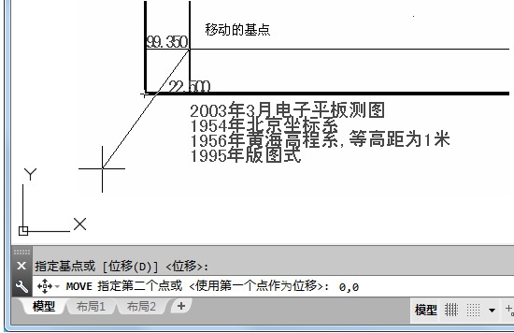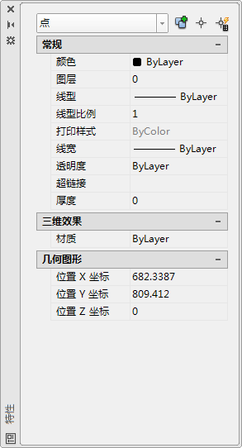
图7-17 移动地形图 图7-18 点坐标
（2）高程
等高线上的高程可以直接读出，而不在等高线上的点则需通过内插法求得。在AutoCAD中可以根据内插法原理通过作图方法求高程。例如，求图7-19中A点的高程（等高距为1m），操作步骤如下：
① 单击“默认”选项卡“绘图”面板中的“多点”按钮，在A点处绘制一个点。
② 单击“默认”选项卡“绘图”面板中的“构造线”按钮，捕捉A点为第一点，然后拖动鼠标捕捉相邻等高线上的“垂足”点B为通过点，绘出一条过A点并垂直于相邻等高线的构造线1，交另一侧等高线于C，如图7-20所示。
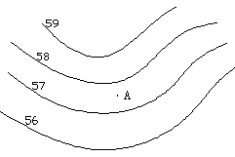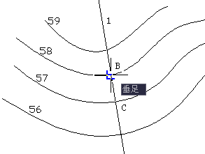
图7-19 待求高程点A 图7-20 绘制构造线1
③ 由构造线1偏移1（等高距）复制出另一条构造线2；过点B作线段BD垂直于该构造线2，如图7-21所示。
④ 连接CD；以B点为基点复制BD到A点，交CD于E，如图7-22所示。
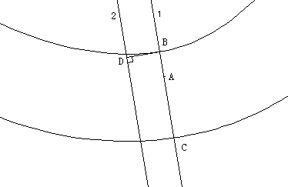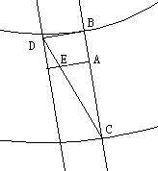
图7-21 构造线2及线段BD 图7-22 作出线段AE
用“距离查询”命令查出AE长度为0.71，则A点高程为57+0.71=57.71。
2．求距离和面积
（1）求距离
求距离用“距离”命令DIST（DI）查询。
（2）求面积
求面积用“面积”命令AREA（AA）查询。
3．绘制地形断面图
地形断面图可用于建筑剖面设计及分析。在AutoCAD中借助等高线来绘制地形断面图的方法如下：确定剖切线AB；由AB复制出CD；由CD依次偏移1个等高距，复制出一系列平行线；依次由剖切线AB与等高线的交点向平行线上作垂线；用样条曲线依次连接每个垂足，形成一条光滑曲线，即为所求断面，如图7-23所示。
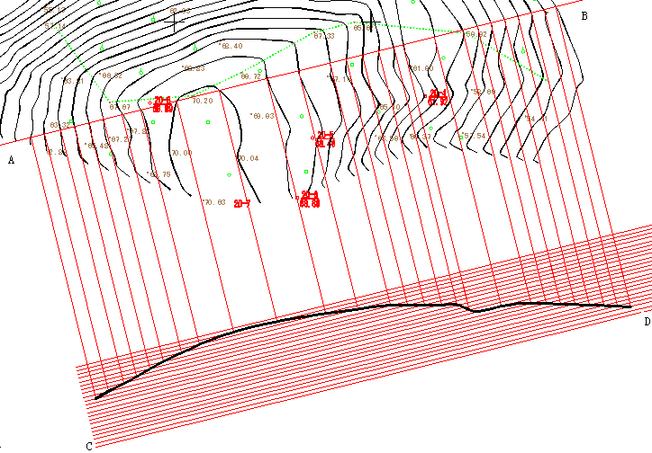
图7-23 地形断面绘制示意图
总之，只要明白等高线的原理和AutoCAD的相关功能，就可以活学活用，不拘一格。其他方面的应用不再赘述，读者可自行尝试。

7.3 地形的绘制
地形是园林设计平面图中必不可少的一部分，下面通过本节的学习，熟练掌握地形平面图的绘制方法，如图7-24所示。
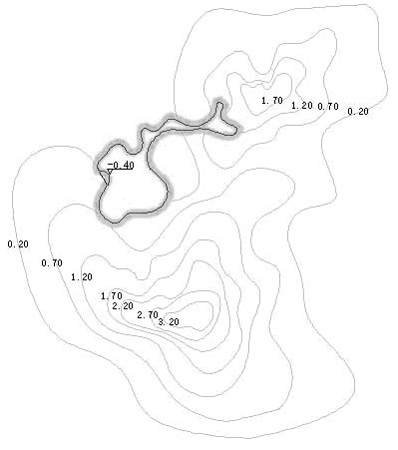
图7-24 地形的绘制

7.3.1 系统参数设置
参数设置是绘制任何一幅园林图形都要进行的预备工作，这里主要设置单位、图形界限、坐标系。有些具体设置可以在绘制过程中根据需要进行设置。
1．单位设置
在AutoCAD 2016中，一般都是以1:1的比例绘制，到出图时，再根据需要按合适的比例输出。例如，实际尺寸为3m，在绘图时输入的距离值为3000。因此，将系统单位设为毫米。也可把单位设为米，在绘图时直接输入距离值3。以1:1的比例绘制，输入尺寸时不需换算，比较方便。
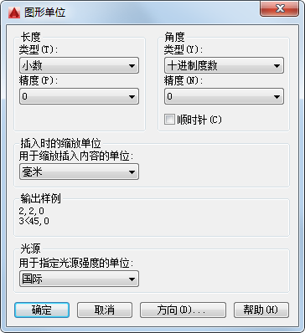
图7-25 单位设置
具体操作是，选择菜单栏中的“格式”/“单位”命令，弹出“图形单位”对话框，按如图7-25所示进行设置，然后单击“确定”按钮完成。
2．图形界限设置
AutoCAD 2016默认的图形界限为420×297，是A3图幅。重新设置的具体操作是，选择菜单栏中的“格式”/“图形界限”命令。
（1）在命令行提示“指定左下角点或[开(ON)/关(OFF)] <0,0>:”后输入“0,0”。
（2）在命令行提示“指定右上角点<420,297>:”后输入“42000,29700”。
3．坐标系设置
选择菜单栏中的“工具”/“命名UCS”命令，弹出UCS对话框，将世界坐标系设置为当前坐标（如图7-26所示），然后选择“设置”选项卡，按如图7-27所示进行设置，单击“确定”按钮完成。这样，UCS标志总位于左下角。
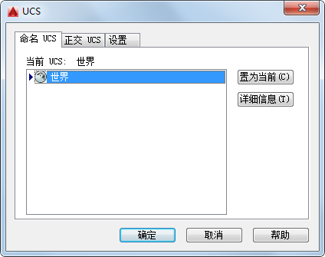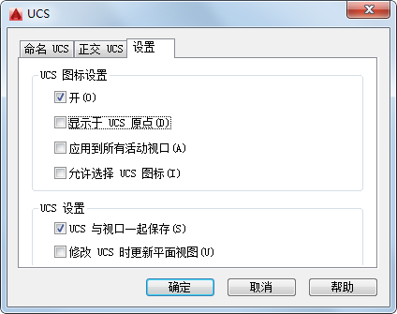
图7-26 坐标系设置1 图7-27 坐标系设置2

7.3.2 地形的绘制
在绘制地形图时，主要用到了“样条曲线拟合”命令，通过本节的学习，熟练掌握此命令的运用。
1．建立地形图层
在制图中，要将地形单独作为一个图层，便于修改、管理，统一设置图线的颜色、线型、线宽等参数，便于图纸规范、统一、美观。
单击“默认”选项卡“图层”面板中的“图层特性”按钮，弹出“图层特性管理器”选项板，建立一个新图层，命名为“山体”，颜色选取9号灰，线型为Continuous，线宽为0.15；再建立一个新图层，命名为“水体”，颜色选取青色，线型为Continuous，线宽为0.7，如图7-28所示。确定后回到绘图状态。
图7-28 地形图层参数
2．对象捕捉设置
单击状态栏上“对象捕捉”右侧的“小三角”按钮，弹出下拉菜单，如图7-29所示，选择“对象捕捉设置”选项，打开“草图设置”对话框的“对象捕捉”选项卡，将捕捉模式按如 图7-30所示进行设置，然后单击“确定”按钮；或按F3键。
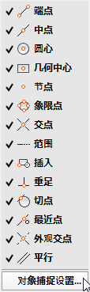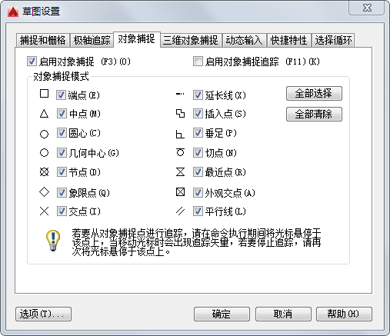
图7-29 打开对象捕捉设置 图7-30 对象捕捉设置
3．绘制地形
地形是用等高线来表示的，在绘制地形之前，首先要明白什么是等高线，以及等高线的性质和特点。
（1）等高线的概念
等高线是一组垂直间距相等、平行于水平面的假想面，与自然地貌相交切所得到的交线在平面上的投影。给这组投影线标注数值，便可用它在图纸上表示地形的高低陡缓、峰峦位置、坡谷走向及溪池的深度等内容。
（2）等高线的性质
- 在同一条等高线上的所有点，其高程都相等。
- 每一条等高线都是闭合的。由于园界或图框的限制，在图纸上不一定每条等高线都能闭合，但实际上它们还是闭合的。
- 等高线的水平间距的大小，表示地形的缓或陡。疏则缓，密则陡。等高线的间距相等，表示该坡面的角度相同。如果该组等高线平直，则表示该地形是一处平整过的同一坡度的斜坡。
- 等高线一般不相交或重叠，只有在悬崖处等高线才可能出现相交情况。在某些垂直于地平面的峭壁、地坎或挡土墙驳岸处，等高线才会重合在一起。
- 等高线在图纸上不能直穿横过河谷、堤岸和道路等；由于以上地形单元或构筑物在高程上高出或低陷于周围地面，所以等高线在接近低于地面的河谷时转向上游延伸，而后穿越河床，再向下游走出河谷；如遇高于地面的堤岸或路堤时，等高线则转向下方，横过堤顶再转向上方，而后走向另一侧。
对等高线有了一定的了解之后，下面分别以山体、山涧、山道、湖泊为例绘制地形。
① 山体地形的绘制。将“山体”图层设置为当前图层，单击“默认”选项卡“绘图”面板中的“样条曲线拟合”按钮，在绘图区左下角适当位置拾取样条曲线的初始点，然后指向需要的第二个点，依次画出第三、四……个点，直至曲线闭合，或按C键闭合，这样就画出第一条等高线。进行“范围缩放”，处理后如图7-31所示。向内依次画出其他几条等高线，等高线水平间距按照设计需要设定，最终效果如图7-32所示。
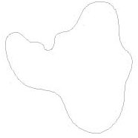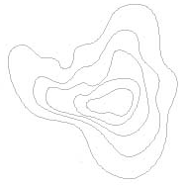
图7-31 第一条等高线 图7-32 全部等高线
② 山涧地形的绘制。绘制方法同山体地形，注意等高线在图纸上不能直穿横过河谷、堤岸和道路等，如图7-33所示。
③ 山道地形的绘制。采用山体地形的绘制方法，绘制如图7-34所示的山道地形。
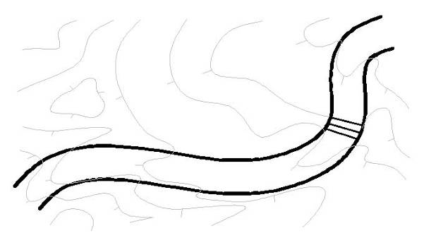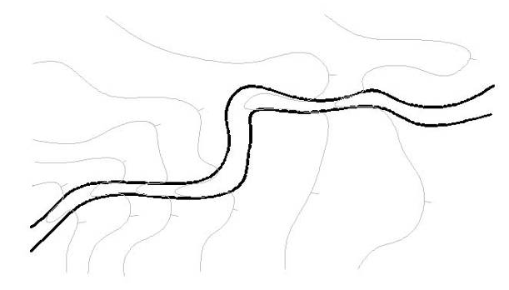
图7-33 山涧地形 图7-34 山道地形
④ 湖泊地形的绘制。将“水体”图层设置为当前图层，单击“默认”选项卡“绘图”面板中的“样条曲线拟合”按钮，在绘图区左下角适当位置拾取样条曲线的初始点，然后指向需要的第二个点，依次画出第三、四……个点，直至曲线闭合，这样就画出水体驳岸轮廓线。向内偏移一条等深线，颜色调整为蓝色，线型为Continuous，线宽为0.15，结果如图7-35所示；整个地形绘制完成后的结果如图7-36所示。
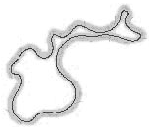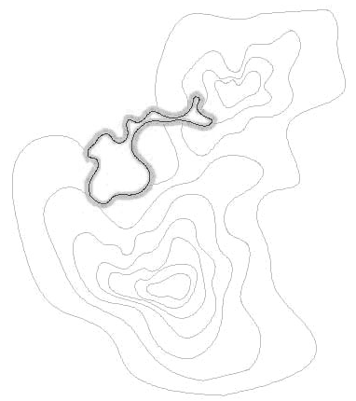
图7-35 水体 图7-36 湖泊地形

7.3.3 高程的标注
建立一个新图层，命名为“标高”，颜色选取白色，线型为Continuous，线宽为0.15，并将其设置为当前图层。在标注时要注意等高线的间距多采用0.25、0.50、0.75、1.00等，一张图纸上只能出现一种间距；水体高程的标注方法如图7-37所示，表示常水位的高程。
图7-37 高程的标注

提示：
绘制等高线时也可用“多段线”命令，这种命令画出的曲线有一定的弧度，图面表现比较美观；具体操作为，在命令提示行中输入“pl”，确定后输入“a”（代表圆弧），然后按命令行提示依次指向下一点。

7.4 实 战 演 练
通过前面的学习，读者对本章知识也有了大体的了解，本节通过一个操作练习使读者进一步掌握本章知识要点。
【实战演练】绘制如图7-38所示的小区花园种植设计方案图。
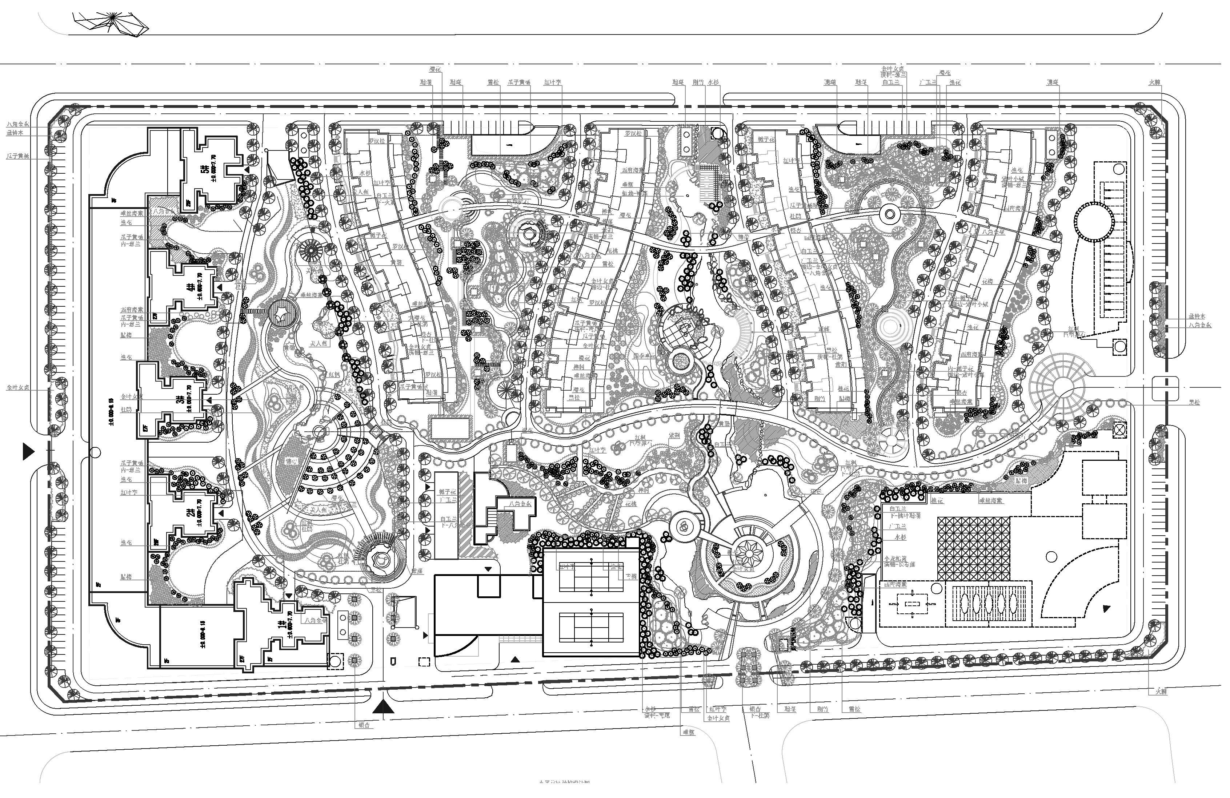
图7-38 小区花园种植设计方案图
1．目的要求
本实例主要要求读者通过练习进一步熟悉和掌握小区花园种植设计方案图的绘制方法。通过本实例，可以帮助读者学会完成小区花园种植设计绘制的全过程。
2．操作提示
（1）绘图前准备及绘图设置。
（2）绘制小区户型图。
（3）绘制周边轮廓线。
（4）绘制道路。
（5）绘制花园设施。
（6）植物配置。
（7）标注文字。

